**Evidencia DEC_0923**

**Login por Identidad Digital**



**Click al botón Autorizar**

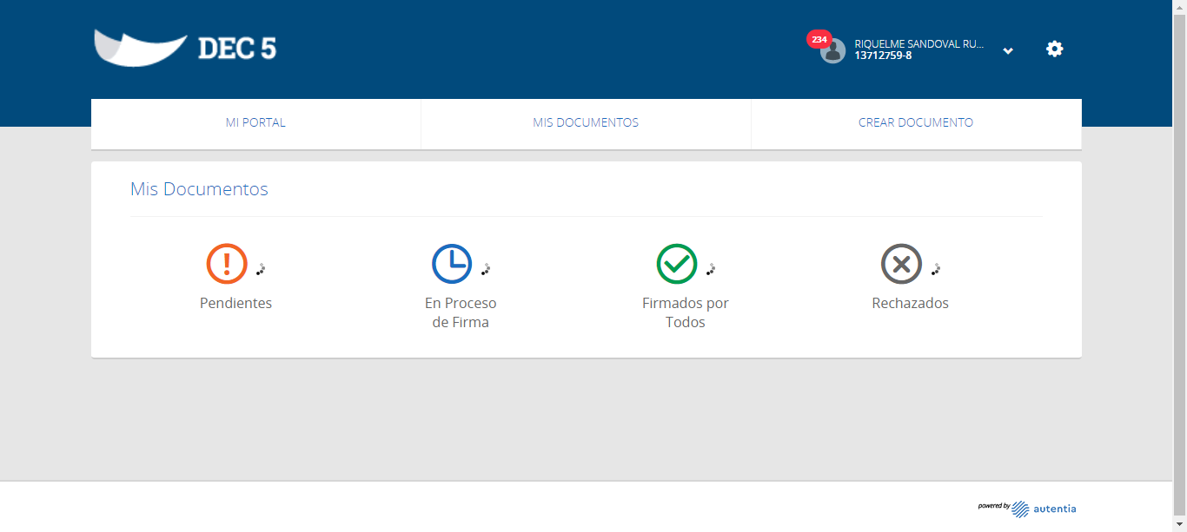

**Click MI PORTAL**

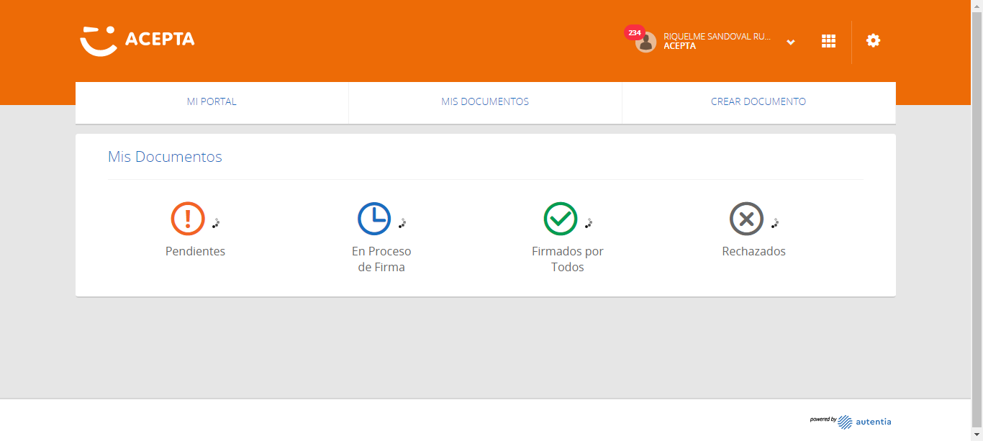

**Click En Firmado por Todos**

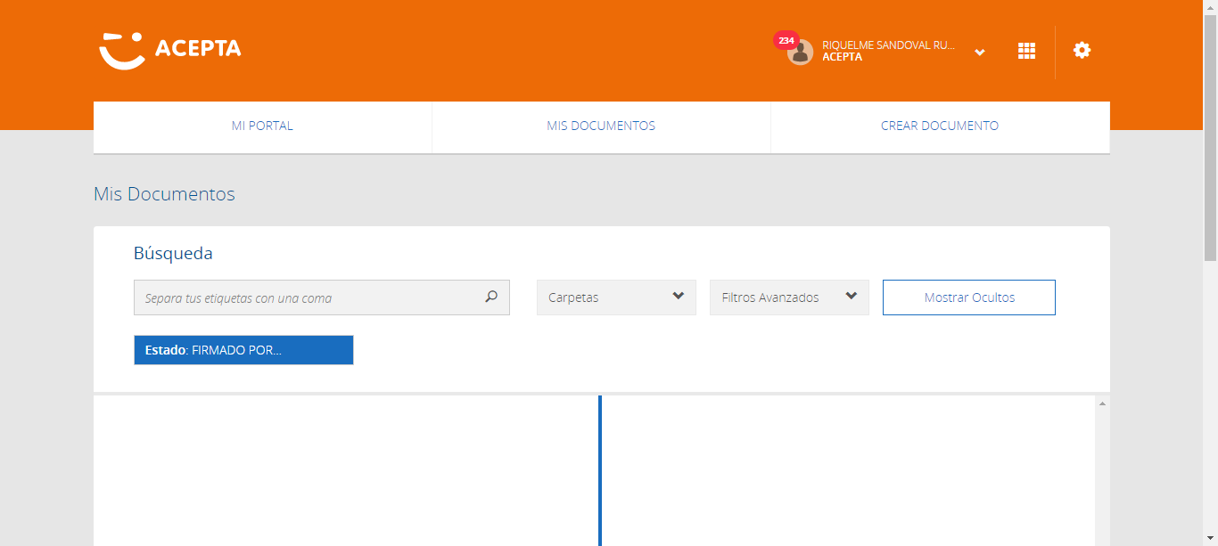

**Boton Mostrar Ocultos**

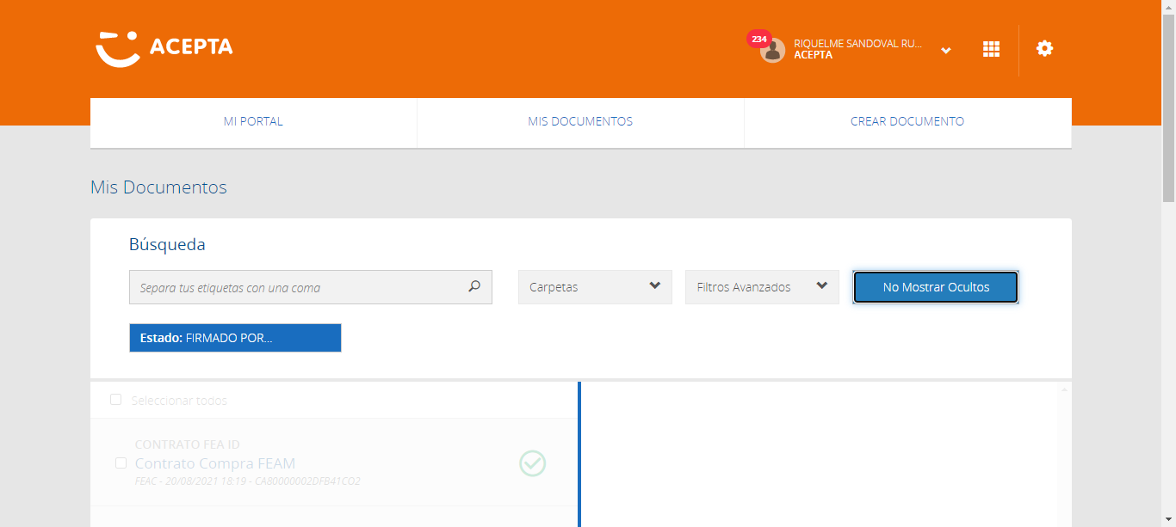

**Mensaje Sin Resultados**

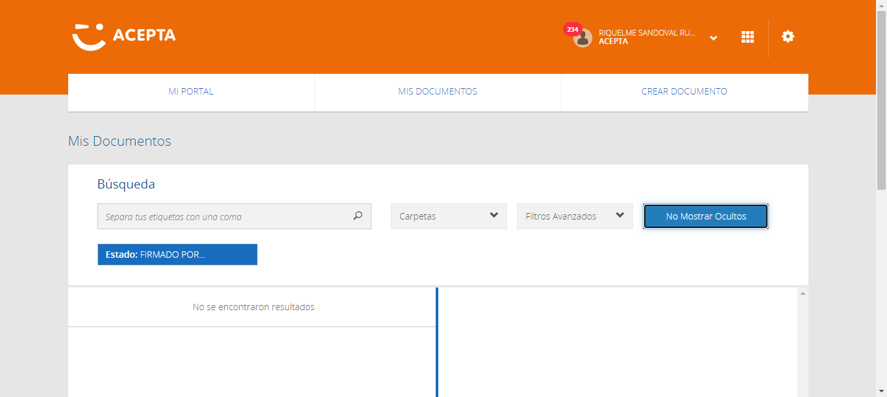

**Caso OK**

